RAPPORT

Application

• Nom de l’équipe

* Jackson Five

• Nom des membres de l’équipe

* Audrey Boucher
* Richard Rabillon
* Thi Nguyen
* Florian Cabaret
* Guillaume Barranco

• Photo de l’équipe (dans le rapport et en tant qu’image)

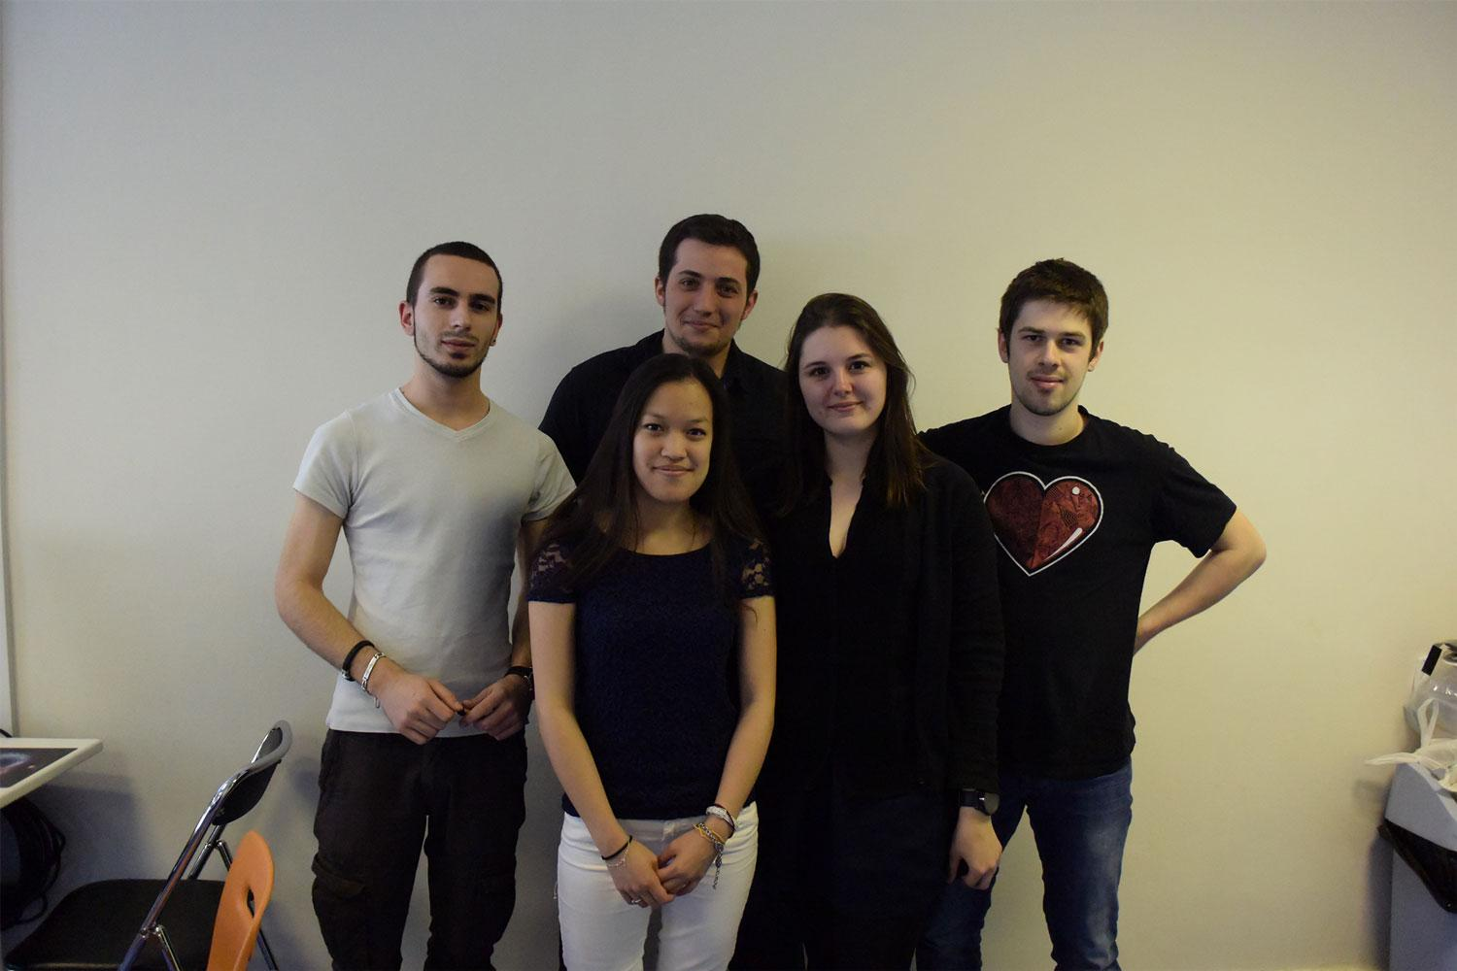

• technique (description technique, librairies, plugins, architecture...)

L’application est basée sur la plateforme Cordova qui permet à une application web (dit web-app) de fonctionner également en application mobile native. Le code est en ce sens converti depuis son Javascript, HTML, et CSS pour devenir le langage reconnu par la plateforme visée.

Au niveau des librairies, nous avons utilisé JQuery pour nous simplifier la vie dans l’écriture du code Javascript. Le temps imparti pour créer l’application était trop juste pour un y intégrer un véritable framework Javascript selon nous, une librairie connue a donc fait l’affaire. Nous avons également quelques fonctions AJAX qui nécessitent des fonctions PHP et une base de données mais aucun framework PHP n’a été utilisé.

Cordova fonctionne énormément avec des plugins que l’on peut utiliser et traiter en Javascript. Ces plugins nous permettent un plus grand accès au téléphone pour se rapprocher des applications natives. Voici la liste des plugins de l’application :

* Network connection (vérifier la connexion Internet de l’utilisateur)
* Contacts (pouvoir effectuer des actions avec les contacts du device)
* Camera (permet d’avoir accès à la fonction Photo du téléphone ainsi qu’à la Galerie)
* Geolocation (permet d’avoir accès à la géolocalisation du devicez)
* Status-bar (permet de cacher ou d’afficher la status bar du téléphone in-app)
* Device Orientation (permet de détecter de manière très précise un changement d’orientation du device)
* Beacon API (permet d’effectuer une action en fonction de la proximité d’un objet connecté)

L’architecture du projet a été orthonormée par Cordova qui créé sa propre architecture à son installation. Rien n’a vraiment été modifié à ce niveau-là.

Remarque : Git a été utilisé pour le versionnage des fichiers et le travail en équipe en a été simplifié.

FONCTIONNEL

Actuellement un utilisateur peut arriver sur l’application (après avoir cliqué sur un joli logo et vu un joli splashscreen) et choisir de s’inscrire si c’est la première fois qu’il l’ouvre. Une fois ceci fait et ses coordonnées enregistrés dans notre base de données et dans son téléphone, il n’aura plus besoin de rien faire pour se connecter les fois suivantes.

Il peut prendre une photo de lui pour mettre sur sa carte de dresseur ou bien en choisir une de sa galerie (ou garder notre magnifique smiley par défaut si jamais il l’aime bien).

Une fois ceci fait il peut commencer à réellement utiliser l’application et à attraper des Pokémons. En allant dans l’onglet “Géolocalisation”, il peut voir l’endroit où il se trouve et si un Pokémon est apparu à proximité de lui, sachant que ce Pokémon diffère en fonction de l’endroit où il se trouve. Si un Pokémon est effectivement apparu, il peut choisir d’engager le combat avec lui et, s’il y arrive, à le capturer.

Le Pokémon n’est pas encore stocké mais le dresseur est sûrement très fier de lui à cet instant, c’est ce qui compte. En dehors de la géolocalisation, le dresseur peut aller dans l’onglet Contacts (s’il est connecté à Internet) et regarder si jamais dans ses contacts de téléphone existent d’autres utilisateurs de l’application. Si oui, il peut les demander en amis.

STORIES

• Présenter en respectant l’aspect

• id, titre, risque, estimé et réel

• description, remarques et tests

• 2 screenshots (iOS & Android)

• Dans le rapport et en image

INTERVIEWS

Nous avons interviewé 3 personnes en rapport à notre application, tout en leur décrivant de manière précise le concept. Aucun n’a cependant eu la chance d’avoir l’application en main. Voici ce qui en est ressorti :

**INTERVIEWS**

* Geoffrey, 26 ans. Designer. Android
* Ludivine, 19 ans. Etudiante en art. Iphone.
* Bastien, 25 ans. Comptable. Android.

**REACTIONS**

* Geoffrey a aimé le concept des Pokémons et trouve l'application originale et amusante. Il aimerait pouvoir affronter d'autres dresseurs et faire évoluer ses Pokémons. " Je passerais mon temps dessus lors de mes déplacements. "
* Ludivine n’as pas vraiment aimé avec pour commentaire "Autant jouer au vrai jeux Pokémon" car elle n’en voit pas l’utilité et trouve le concept inintéressant.
* Bastien a aimé et trouve l’application amusante et pratique. Il s’y intéresse pour combler le temps lors de ses déplacements. Il aimerait cependant pouvoir faire évoluer ses Pokémons et avoir différents types de Balls (comme la MasterBall qui permet d’attraper à tous les coups).

----------------------

De manière synthétique, la majorité des retours sont en faveur de l’application et la trouve intéressante et amusante. Cependant, parmi ceux qui ont aimé le concept, tous ont eu des améliorations à faire en remarque, comme la possibilité de faire évoluer ses Pokémon qui est revenue à chaque fois.

Aucune des fonctionnalités proposées n’a cependant été prise en compte dans l’application par manque de temps de la part des développeurs.

PROJET

BLOCAGES

* Recherche d'un plugin statusbar
* Impossibilité de build sur android => Installation de ANT
* Emulation android longue
* Le changement de nom de l'application ne fonctionnait pas. => Présence d'apostrophe
* Erreur empêchant d'ouvrir l'émulateur => supprimer et re-ajouter tous les plugins
* Le plugin contact n'affichait pas les contacts matchant avec la base de données par cause de mauvais retour de fonction.
* Impossible de build => suppression du dossier platform, ios.json et android.json, et re-création des platforms
* Problème de storage => Submit reload la page avant le INSERT dans la BDD => Button html, plus de problème
* Run dans un android device => Installation de la dernière version d'adb et modification du script d'installation Disponible sur IOS et Android.

• En faire une fiche A4 à part (PDF dédié)

RÉTROSPECTIVES

• Intégrer les tableaux remplis

MÉTRIQUES PAR STORIES

• En reprenant le A3 des stories

• Âge de chaque story (jour de livraison - jour de demande)

• Écart entre le temps estimé et le temps réalisé.

• En fonction de la taille

• En fonction de l’arrivée de la story dans la vie du projet

ANALYSE

• Votre analyse en 1 page maximum de ces métriques

CONTENU

• agilité (1 page & 1 fiche)**=> Richard=> Done**

• lean startup (1 fiche)**=> Richard=> Done**

INDIVIDUEL

Une page par personne avec :

• Nom / prénom

• Retour sur la gestion agile du projet et le lean startup

• Retour sur l’utilisation de Cordova

• D’éventuelles remarques

**BARRANCO Guillaume**

*Agile et lean Startup*

La gestion agile du projet (qui semble se tenir assez étroitement avec le Lean Startup) a été une toute nouvelle expérience de manière conceptuelle et active et je suis content de l’avoir essayé. Cependant je considère que cette technique trouverait plus sa place dans une équipe à plus grande échelle car dans le projet présent, elle nous a plutôt laissé des morceaux dispersés qu’un réel début d’application.

Nous avions donc effectivement des composants à intégrer à notre application, mais pas forcément intégrés dans le cadre de leur utilisation finale. Il peut parfois donc être préférable de construire une bonne base avant de se mettre à intégrer divers petits morceaux les uns après les autres. Les rapports fréquents peuvent être une bonne idée, mais en faire tous les jours devient une corvée plus qu’une réunion intéressante. Une fréquence plus étendue pourrait amener de meilleurs résultats selon moi.

*Cordova*

Cordova, à l’instar de la méthode agile, constitue un concept intéressant mais peut-être à travailler un peu plus en profondeur. Avoir la possibilité de “convertir une appli web en mobile” (verbeusement) est vraiment intéressante pour un développeur web. Cependant sa trop grande complexité d’approche en fait déjà un framework difficilement abordable sans des notions de natif. Les SDK Android et l’utilisation forcée de XCode pour IOS en sont de gros points négatifs

Ensuite, l’installation des plugins et leur utilisation est un bon point car tout cela se fait assez rapidement et se débugue sans trop de soucis. Tout ce qui se passe au niveau code est de manière générale bien géré au final, c’est l’installation et la configuration qui pêche le plus. Cordova est donc un outil à exploiter mais auquel il faut vraiment donner du temps avant de pouvoir sortir une application viable.

Pas de remarques supplémentaires hormis celles que j’ai faite sur chacun.

**CABARET Florian**

Je considère que le stress n'est pas un moteur de productivité. La méthode agile est une gestion du temps qui ne me correspond pas. Je préfère de loin avoir une deadline et me répartir comme je le veux sur celui-ci plutôt que de m'imposer des contraintes qui ne vont faire que me bloquer et me ralentir dans l'avancement du projet dans sa globalité. Je le dit souvent, il vaut mieux prendre 10 pauses par jour pour prendre du recul sur son travail plutôt que de s'acharner non-stop sur celui-ci. Sur ces deux semaines de méthode agile, j'étais sans cesse stressé, me demandant si j'allais réussir à finaliser ma tâche impartie avant l'heure.

Cordova n'a pas l'air très difficile d'utilisation mais nécessite, je pense, un temps d'apprentissage afin de maîtriser les différents plugins liés; ce que nous n'avons pas eu.

**Rapport Richard Rabillon**

**Retour sur l’agilité et le Lean Startup dans le cadre du projet**

Je n’avais jamais travaillé sous ces méthodologies auparavant. N’ayant pas l’habitude, les deux premières journées ont été relativement éprouvante, de part la sensation de manque de temps ou de rendu ne correspondant pas aux critères du client. Il m’a fallu trouver un rythme pour m’adapter au projet. Néanmoins, une fois le groupe accordé, nous avons pu avancer et rattraper notre retard. Dans un délai plutôt court de 5 jours, la méthode AGILE m'apparaît efficace, car elle permet de s’adapter rapidement aux demandes du client, mais également de ne pas tomber des nues plusieurs jours après un rendu, en se rendant compte qu’une fonctionnalité ne correspond pas aux attentes finales. Il est nécessaire de s’adapter, et pour cela, les users stories sont primordiales. Les retours clients à la fin de chaque itération nous ont également permis de pas perdre le fil, et de rester dans ses exigences. Le simple fait de noter sur des posts-it les tâches restantes, et d’avoir un support physique pour les user stories permet une vision globale du projet et indique une hiérarchie dans les fonctionnalités à rendre. Un bonne organisation générale me semble tout indiqué dans le cadre de la méthode AGILE, si l’on veut que le projet soit une réussite.

Le Lean Startup m'apparaît s’intégrer fortement avec l’agilité. Tout d’abord, la notion de pivot a été utilisé tout au long de la conduite du projet: Des fonctionnalités que nous imaginions bien plus poussées ont été rapidement revues à la baisse par manque de temps, mais tout de même validé par le client. Les interviews des clients nous ont conforté dans certaines de nos idées, nous indiquant que le projet possédait une cible bien présente, et que notre business modèle serait probablement viable. Aussi, à la fin des cinq jours, nous avions élaboré, selon notre Lean canvas un produit minimum viable (MVP), comme indiqué dans le Lean startup.

**Retour sur Cordova**

Je dois avouer avoir été relativement déçu par Cordova. De manière générale, j’en attendais la possibilité de raccourcir les temps de développement et des performances supérieur. En effet, bien qu’il soit sûrement possible d’optimiser l’application, je trouve les performances peu élevée sur les devices d’entrée de gamme, qui composent une grande partie du parc mobile français. Cordova doit permettre un développement rapide et multi-plateforme. Dans les faits, nous avons rencontré de nombreux problèmes et bug, certains apparaissant sur ios, d’autres sur android. J’imagine que lorsque l’on souhaite pousser un peu l’application au niveau des fonctionnalitées, les problèmes sont récurrents. Enfin la structure générale d’un application Cordova reprenant celle du web, me parait peut adapter dans le cadre d’une application. Néanmoins, ce dernier point doit pouvoir être rêglé avec des frameworks comme IONIC reprenant une architecture MVC. Aussi, dans le cadre d’une application relativement poussée, comme Instagram, ou Snapchat, Cordova me parait peu recommandable. Si l’application demandée est plus légère est simple, et qu’il existe des contraintes de temps ou d’argent, Cordova reste une bonne solution, permettant le développement cross-platform (encore une fois si l’on ne souhaite pas utiliser l’appareil à 100%), rapidement. Pour conclure, Cordova n’est peut-être pas encore tout à prêt pour son temps: Les devices moins puissant freinent ses possibilitées. Cela changera sûrement dans les années à venir, avec une optimisations plus poussée, un accès au hardware plus large et une liste de bonnes pratiques pour l’optimisation (bonnes pratiques que l’on retrouve déjà sur le web). Enfin, avec l’arrivée d’objets de plus en plus connectés, la nécéssité d’un langage unique risque d’apparaître rapidement. Cordova offre cela avec des langages web pouvant se révéler plus simple et une évolution positive de ces derniers, offrants des fonctionnalitées de plus en plus étendues.

**Rapport Audrey Boucher**

La méthode agile est une excellent méthode dans le sens où elle permet de donner des objectifs clairs et précis. Elle motive, répartie bien les tâches et prend en compte chacun de ses protagonistes dans un projet d’une large ampleur.

Cependant, elle n’est, à mon avis, pas du tout adaptée au projet que l’on a eu à réaliser. En effet, pour un projet aussi court, elle n’a aucun intérêt. Je dirais même plutôt qu’elle a été un handicap étant donné qu’elle était nouvelle pour nous. On ne la maîtrisait pas. On ne maîtrisait pas non plus Cordova. Et cela a gravement nui à notre jugement concernant la difficulté ainsi que le temps que l’on estimait devoir passer sur chaque tâche.

Cette méthode aurait, selon moi, été plus intéressante sur un projet tel que le projet Responsive que l’on a eu à effectuer en début d’année. Ce projet ne comportait en lui-même pas de grande difficulté et aurait été parfait pour la mise en pratique d’une telle méthode.

De plus, j’ai été grandement déçue en m'apercevant que notre idée d’application n’avait absolument aucun intérêt pour la suite du projet. Peut-être aurait-il mieux valu nous faire uniquement choisir un thème ? Puisque, de toute évidence, le but de ce projet n’était absolument pas de réaliser notre application.

Concernant Cordova, je suis plutôt satisfaite de ce que j’ai appris durant les cours ainsi que le projet. Effectivement, cette façon de nous forcer à utiliser telle ou telle fonctionnalité a été plutôt bénéfique puisque l’on a dû se débrouiller seuls et chercher comment les utiliser. Cela nous a beaucoup appris.

De plus, même si je n’en ai vu qu’une petite partie, je pense de Cordova qu’il s’agit d’un framework relativement simple et complet. J’aurais simplement voulu réaliser une application mobile « from scratch ». Je pense que cela m’aurait permis d’encore mieux comprendre comment cela fonctionne ainsi que l’étendue du gain de temps que l’on a à utiliser Cordova. Je n’ai pas assez de compétences dans ce domaine pour en juger aujourd’hui et je trouve cela regrettable.

**Rapport Thi NGUYEN**

La méthode agile est une méthode efficace et importante dans un projet. Je pense qu’avoir des réunions régulièrement aide à se donner des objectifs précis, et permet de s’organiser.

Le soucis a été qu’il n’était pas vraiment adapté au projet. Il manquait énormément de temps pour une méthode agile. Nous avons travaillé sans cesse dans le stress, et n’avons fait qu’installer des plugins qui n’ont pas été intégrés dans le cadre de l’utilisation finale, qui était un jeu. Je pense qu’il est préférable d’installer une base, avant de commencer à installer des plugins.

Je pense également qu’une réunion par jour suffirait plutôt que de perdre du temps à faire chaque jours deux réunions.

Retour Cordova

Pour Cordova, j’ai été assez déçue. Je m’attendais à ce qu’il soit plus simple d’utilisation et qu’il n’y ai pas autant de soucis entre Android et iOS. Nous avons eu sans cesse des soucis d’installations ou de compatibilité avec d’autres plugins. Les SDK Android et l’utilisation de Xcode sont difficile d’utilisation.

Cordova est un outil qui pourrait être mieux exploité s’il y aurait plus de temps. Il aurait été plus judicieux de travailler sur seulement une des deux plateformes, soit Android soit iOS. En se concentrant sur Android par exemple, l’application aurait été mieux développé qu’elle ne l’est actuellement, et nous n’aurions pas perdu de temps à rendre compatible chaque plugin sur chaque plateformes.